**COVID-19**Hinweise für Zusammenkünfte von Personen nach der Aufhebung von allgemeinen Kontaktbeschränkungen

**Fragestellung:**

Wenn die Kontaktbeschränkungen aufgehoben werden, wie viele Leute/wie viele epidemiologische Einheiten können sich treffen?

Zusatzfragen:

o Wie viele Personen und Einheiten (z.B. 1 Haushalt) können sich treffen, welche Gruppengröße ist akzeptabel?

o Unter welcher Abstandshaltung?

o Unterscheidung, ob dies drinnen oder draußen ist?

o Wie viele Quadratmeter pro Person in 1 Raum?

o Alle Personen sollen im Falle eines Ausbruches hinterher identifizierbar sein (sich kennen bzw. kontaktierbar sein)

**Zielsetzung:**

I) Transmissionsrisiko minimieren

II) Nachverfolgbarkeit von Kontaktpersonen beim Auftreten von Fällen ermöglichen

Hierfür relevante fachliche Grundlagen: 1) Transmissionswege; 2) Einflussfaktoren auf die Transmission; 3) Risikofaktoren für einen schweren Erkrankungsverlauf

**Vorbemerkung:** Diese Hinweise erlauben keine Aussage über das individuelle Infektionsrisiko, sondern dienen nur dazu, die Ausbreitung des Virus in der Bevölkerung zu verlangsamen und Kontaktpersonen zu aufgetretenen Fällen so rasch wie möglich zu identifizieren.

**Infektionsepidemiologische und -hygienische Hinweise**

* Bei der Entscheidung über eine Teilnahme an Veranstaltungen im öffentlichen Raum sollte, insbesondere bei vorbestehenden Grunderkankungen, eine individuelle Risiko-Nutzen Abwägung erfolgen, evtl. unter Hinzuziehung der behandelnden Ärztin/Arzt
* Grundsätzlich gilt sowohl in Innenräumen wie im Freien weiterhin das Mindestabstandsgebot von >1,5 m (d. h. minimaler Platzbedarf unter der Annahme einer gleichmäßigen Verteilung der Personen: etwa 6 m2 pro Person)
* Wenn der Abstand nicht immer eingehalten werden kann, sollten alle beteiligten Personen eine Mund-Nasenbedeckung tragen
* Beim Aufenthalt in Räumen empfiehlt sich grundsätzlich das Tragen einer Mund-Nasen-Bedeckung, um die Abscheidung von Tröpfchen zu minimieren
* Im Frühjahr und Sommer tragen saisonale Effekte (relative Luftfeuchte, Temperatur, Sonneneinstrahlung, etc.), insbesondere bei Veranstaltungen im Freien, vermutlich zu einem geringeren Transmissionsrisiko von SARS-CoV-2 durch aerogene Übertragung bei, die Hauptübertragungswege unter diesen Bedingungen sind direkte Tröpfchen- und Kontaktinfektionen.

**Organisatorische Hinweise**

* Bei privaten Veranstaltungen sollten Namen und Kontaktdaten aller Teilnehmer*innen dem Veranstalter bekannt sein, bei mehr als 10 Personen dokumentiert werden und die Gruppengröße 50 Personen nicht überschreiten, um beim Auftreten von Fällen alle Kontaktpersonen möglichst rasch kontaktieren zu können
* Bei kommerziellen Veranstaltungen, sollten die Namen und Kontaktdaten aller Teilnehmer*innen elektronisch beim Veranstalter hinterlegt und es sollte eine Kohortierung der Teilnehmenden in Gruppen von 50 Personen erfolgen
* Bereits bei der Planung ist eine enge Zusammenarbeit mit dem Gesundheitsamt empfohlen, das über die Gruppengröße und die Gesamtzahl der Teilnehmenden entsprechend der aktuell vor Ort verfügbaren Ressourcen, der Art der Veranstaltung und Zusammensetzung der Teilnehmenden entscheidet (s. auch „Allgemeine Prinzipien der Risikoeinschätzung und ‎Handlungsempfehlung für Veranstaltungen“, Stand 19.05.2020)

Abbildung 1

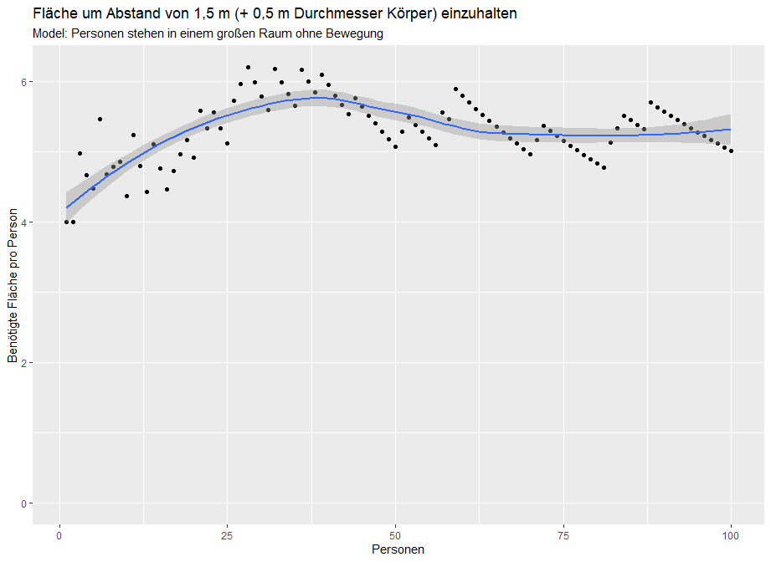

Abbildung 2

